Şcoala Gimnazială Bacioiu
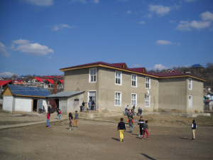
Şcoala Gimnazială Bacioiu va fi pe deplin recunoscută în comunitate , în cadrul şcolilor din zonă şi al şcolilor cu elevi rromi din judeţ, pentru preocuparea de a realiza un mediu instructiv-educativ stimulativ şi disciplinat, fără discriminări, în care elevii au un profil moral corespunzător şi se implică, alături de părinţi, la propria formare, în spiritul valorilor democratice.

Această şcoală îşi propune:
* să deschidă porţile pentru toţi cei care vor să înveţe, să cunoască, să colaboreze, să se împlinească!
*să fie locul în care fiecare elev să vină cu drag şi să participe, alături de părinţi , la propria formare, să poată evolua conform posibilităţilor şi aptitudinilor sale
